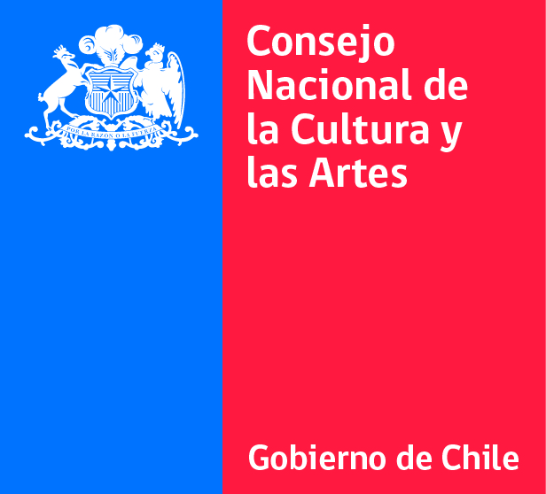

PREMIO A LA TRAYECTORIA EN CULTURA TRADICIONAL
MARGOT LOYOLA PALACIOS 2017.

FICHA DE POSTULACIÓN

FECHA DE PRESENTACIÓN

CATEGORIA A LA QUE POSTULA
Investigación
Creación
Formación
TIPO DE PATROCINADOR (A)
Persona Natural
Perona Jurídica. Indique el tipo:

INFORMACION DE CONTACTO PATROCINADOR(A)
- Nombre :

- Nacionalidad:

- RUT:

- Dirección:

- Región:

- Comuna:

- Localidad:

- Teléfono:

- Correo electrónico

- Notificación | Indique si desea recibir las notificaciones a través del correo electrónico señalado:  - SI  - NO

INFORMACION DE CONTACTO CANDIDATO(A) PERSONA NATURAL
- Nombre :

- Nacionalidad:

- RUT:

- Dirección:

- Región:

- Comuna:

- Localidad:

- Teléfono:

- Correo electrónico

INFORMACION DE CONTACTO CANDIDATO(A) AGRUPACIÓN O COLECTIVO
(CON O SIN PERSONA JURIDICA)
- Nombre Organización:

- Nacionalidad:

- RUT:

- Dirección:

- Localidad:

- Comuna:

- Región:

- Teléfono:

- Correo electrónico

AÑOS DE TRAYECTORIA DEL CANTIDATO(A)

HITOS RELEVANTES EN LA TRAYECTORIA DEL CANDIDATO(A) (FORMACIÓN, PREMIOS, EXPOSICIONES, ETC)

DOCUMENTOS QUE SE DEBEN ADJUNTAR:

1.- Antecedentes Patrocinadores:

  - Los/as Patrocinadores/as que sean personas naturales deberán acompañar a la postulación una copia simple de su cédula de identidad.
  - Los Patrocinadores que sean personas jurídicas deberán acompañar a la postulación una copia simple de la cédula de identidad del representante legal. Además deberá adjuntar:

1.2.1 El Patrocinador persona jurídica debe acompañar copia simple del certificado de vigencia (con una antigüedad no superior a 90 días contado desde la postulación); copia de sus estatutos vigentes; y documentación que acredite la personería de su representante legal.

1.2.2 Si el Patrocinador es un municipio, la personería del alcalde o alcaldesa se acredita acompañando copia simple del fallo del tribunal electoral respectivo o del acto o decreto en que consta la asunción de cargo del alcalde o alcaldesa.

2.- Antecedentes de los candidatos:

Asimismo, se deben acompañar los siguientes antecedentes según sea el tipo de Postulado:

- Antecedentes Curriculares: que respalden la competencia para la categoría a la que se postula, tales como (a vía de ejemplo): documentación que acredite su trayectoria, premios, investigaciones, publicaciones, acreditación de relatoría talleres y/o charlas, etc. Se podrá incluir un portafolio de obra(s).

- Otros antecedentes:

Para Candidato que es persona natural:
  - Copia de la cédula de identidad vigente del Candidato.
  - Declaración jurada simple del Candidato en la cual manifieste su conformidad con su candidatura.

Para Candidato que es agrupación o colectivo sin personalidad jurídica:
  - Declaración jurada simple firmada por todos los miembros de la agrupación o colectivo en la que manifiesten su conformidad con la postulación, designando un representante para efectos de la postulación y para recibir el premio en dinero.
  - Copia de la cédula de identidad vigente del representante.

Para Candidato que es agrupación o colectivo con personalidad jurídica:
  - Copia del RUT de la persona jurídica.
  - Certificado de vigencia (con una antigüedad no superior a 90 días contados desde la postulación).
  - Copia de sus estatutos vigentes.
  - Documentación que acredite la personería de su representante legal.
  - Copia de la cédula de identidad vigente del representante.
  - Declaración jurada simple firmada por el representante en la cual manifieste la conformidad de la agrupación o colectivo con su candidatura.

PLAZO Y FORMALIDAD DE POSTULACIÓN.
Toda la documentación y antecedentes que acrediten la postulación deberá entregarse hasta el día 22 de junio a las 16:00

DECLARACIÓN JURADA DE CANDIDATO(A) PERSONA NATURAL

Por medio de la presente declaro estar en conocimiento y conformidad con mi postulación al concurso Premio a la Trayectoria en Cultura Tradicional Margot Loyola Palacios 2017, en la categoría ____________________________, y que toda la información y documentación acompañada a esta postulación es verídica y fidedigna.

_______________________________________________
Nombre, firma y RUN del/la candidata(a)

DECLARACIÓN JURADA CANDIDATO(A) AGRUPACIÓN O COLECTIVO SIN PERSONALIDAD JURÍDICA

Por medio de la presente declaramos estar en conocimiento y conformidad con la postulación de nuestra agrupación o colectivo al concurso Premio a la Trayectoria en Cultura Tradicional Margot Loyola Palacios 2017, en la categoría ____________________________, y que toda la información y documentación acompañada a esta postulación es verídica y fidedigna. Adicionalmente, designamos a don(ña) ____________________________ como representante de nuestra agrupación o colectivo a efectos del presente premio.

DECLARACIÓN JURADA DE CANDIDATO(A) AGRUPACIÓN O COLECTIVO
(CON PERSONALIDAD JURÍDICA)

Por medio de la presente, y en mi calidad de representante de ___________________________________________________________, declaro estar en conocimiento y conformidad con la postulación de la agrupación/colectivo ya individualizado al concurso Premio a la Trayectoria en Cultura Tradicional Margot Loyola Palacios 2017, en la categoría ____________________________, y que toda la información y documentación acompañada a esta postulación es verídica y fidedigna.

_______________________________________________
Nombre, firma y RUN del/la representante de la agrupación/colectivo

